2. Кусочки хлеба переворачиваем и теперь разбиваем яйца. Посолим и поперчим их и далее можно посыпать теми приправами, которые у вас есть и которые вам больше всего нравятся. Теперь не нужно накрывать сковороду крышкой, так как белки и желтки должны быть яркого цвета.
3. Теперь зажариваем яйца до того состояния, когда они вам больше всего нравятся. У вас может быть жидкий желток и также модно его зажаривать до твердого состояния. Теперь натираем на терке пармезан. Если у вас такого сыра нет, то моно использовать любой сыр твердого сорта. После высыпаем сыро в сковороду и при этом высыпаем его равномерно. Так еще оставляем все на огне, чтобы сыр расплавился, но снова не стоит накрывать крышкой, так как сыр должен расплавится и оставаться сухим. А под крышкой у вас обязательно скопится конденсат.
4. Простое и очень вкусное блюдо нужно переложить на тарелку. Теперь все посыпаем зеленью и украшаем свежими овощами. Выкладывает на тарелку также помидоры и огурцы и посыпаем все зеленью, но при этом обязательное мелко нашинковать. Такое блюдо стоит кушать только горячим и дополнят его горячим кофе.

Котлеты, а к ним макароны.

Была молодой и зеленой
И сытой бывала не слишком.
О "Хилтонах" и "Шератонах"
Читала в заманчивых книжках.
А лучшей едою считала
Котлеты, а к ним макароны.
И даже во сне не мечтала
О "Хилтонах" и "Шератонах".
Отель "Шератон",
Лакей откроет двери.
Отель "Шератон",
Сама себе не верю.
Отель "Шератон",
Подхватит чемоданы.
Отель "Шератон",
Неведомые страны.
Ведет меня в горку кривая,
В Парижах бываю и в Боннах.
И запросто там проживаю
И в "Хилтонах",
И в "Шератонах".
По белому свету летаю
За йены, за марки, за кроны,
Но лучшей едою считаю
Котлеты, а к ним макароны!

Лариса Рубальская

МКУК «Болотнинская ЦБС»

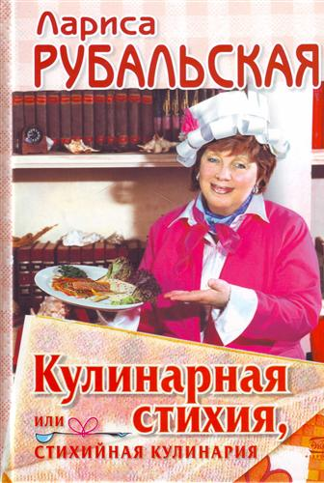

2022 г.
Дорогие гости! Мы угощаем вас блюдами, приготовленными по рецептам Ларисы Рубальской.

Лариса Рубальская — это известная российская поэтесса и переводчица, заслуженный деятель искусств Российской Федерации и член Союза писателей Москвы. Автор более 600 стихов и текстов популярных песен, таких, как «Доченька», «Живи спокойно, страна» (А.Пугачева), «Виноват я, виноват», «Ночной бал» (Ф.Киркоров), «Транзитный пассажир», «Темная лошадка», «Угонщица» (И.Аллегрова), «Свет в твоем окне» (Алсу), «Напрасные слова» (А.Малинин), «Безнадега» (А.Добронравов), «Зря говорят» (Я.Евдокимов) и многих других.
Чахан от Ларисы Рубальской
Ингредиенты:
300 г белого риса
2-3 моркови
2-3 репчатые луковицы
2 яйца
пучок зеленого лука
немного ветчины
соевый соус
кетчуп
Что делать:
Рис отварить. Морковь натереть, лук порезать и обжарить вместе с нарезанной соломкой ветчиной, вбить яйца.
Перемешать все с рисом, добавить по вкусу соевый соус и кетчуп. Подержать на огне до застывания яичной смеси. Подать, посыпав мелко нарезанным зеленым луком.

Салат «Люби меня»
Ингредиенты:
Морковь - 300 грамм
Яблоки - 400 грамм
Грецкие орехи - 150 грамм
Сырую морковь натираем на крупной терке. Яблоки берем кисло-сладкие, чистим от кожицы и семян и нарезаем соломкой. Добавляем к моркови и яблокам измельченные грецкие орехи, заправляем майонезом и все перемешиваем. Украшаем зеленью и дольками грецких орехов.
Крупеник «Дальняя дорога»
1 стакан гречки
1 пачка творога
2 столовые ложки сахара, соль по вкусу
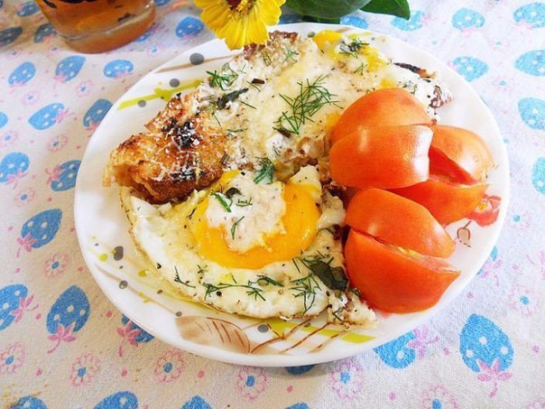
2 столовые ложки сметаны
Варим гречневую крупу до полуготовности. Творог смешиваем с яйцами, добавляем соль, сахар и гречку. Всю смесь выкладываем на смазанную маслом и разогретую форму и сверху смазываем сметаной. Выпекаем в духовке 20-30 минут.
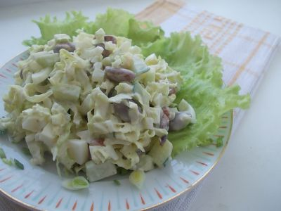
«Куриное филе в кляре»
Ингредиенты:
Куриное филе — 500 г
Соль — по вкусу
Перец — по вкусу
Масло растительное — для жарки
Розмарин - Веточка
Чеснок — 1 зубчик
Кукурузная мука — 2 ст.л.
Яйцо — 2 шт.
Молоко — опционально
Приготовление:
1. Подготовить ингредиенты.
2. Филе курицы помойте, высушите полотенцем, нарежьте на продолговатые кусочки, посолите и поперчите с двух сторон.
3. Приготовление.
«Рыба под соусом из сметаны, овощей и пармезана» Ингредиенты:
Филе белой рыбы по 200 г каждое (треска, палтус, хек) — 2 шт.
Сметана — 4 ст. л.
Тертый пармезан — 2 ст. л. Большой помидор — 1 шт.
Укроп — 5 веточек
Зеленый лук — 3 веточки
Чеснок — 1 маленький зубчик
Соль — по вкусу,
Черный перец.
«Гренки с яйцом и пармезаном»
Ингредиенты:
Яйца — 4 шт.
Хлеб — 4 шт.
Сыр — 50 г
Чеснок — 4 шт.
Укроп — по вкусу
Базилик — по вкусу
Соль — по вкусу
Перец — по вкусу
Приготовление:
Простое блюдо начинаем готовить с хлеба. Для этого просто нарезаем его небольшими кусочками и потом выкладываем на сковороду и зажариваем. Можно хлеб зажарить сильно, а можно получить только легкую корочку. За хлебом нужно следить, так как он зажаривается очень быстро.

